天津师范大学考试试题参考答案及评分标准
201 —201 学年第一学期期末考试试卷（ 4 卷）
学院： 数学科学学院 专业：数学与应用数学 信息与计算科学 科目：高等代数2-1
一、 | 填空题:（每题3分，本大题共30分）
1. | 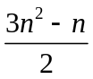.
2. | 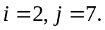
3. | 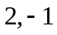.
4. | .
5. | 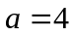.
6. | 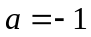.
7. | .
8. | 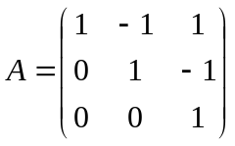.
9. | 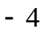.
10. | 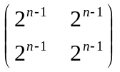.
二、 | 计算题:（每小题10分，本大题共40分）
1. | 解 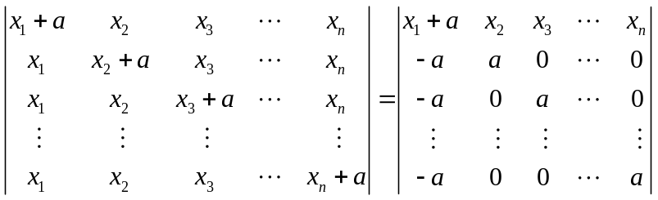  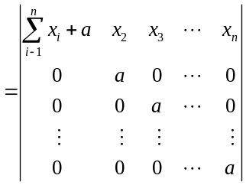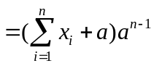. ……(10分)
2. | 解 增广矩阵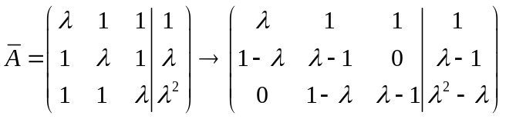,  (1) 若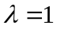,则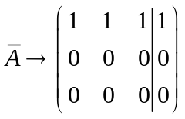,此时方程组有无穷多解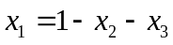,其中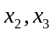为自由未定元. ……(4分)  (2) 若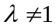,则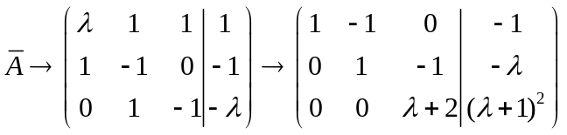,  则(1) 若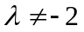,有唯一解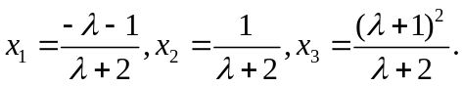 ……(8分)  (2) 若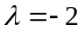,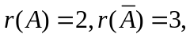无解. ……(10分)
3. | 解 增广矩阵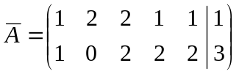化为阶梯形.  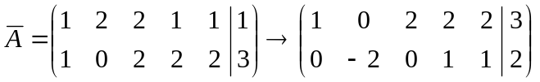,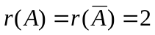.  有解,导出组的基础解系含有个向量. ……(3分)  求特解: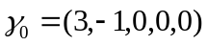, ……(5分)  导出组基础解系:, ……(8分)  则通解为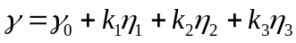.其中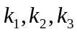任意. ……(10分)
4. | 解 由可得, 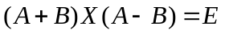,故  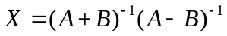,而 ……(3分)  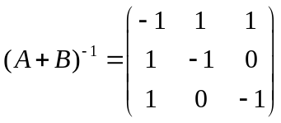,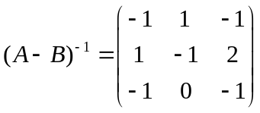,则 ……(7分)  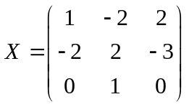. ……(10分)
三、 | 证明题:（每小题10分，本大题共30分）
1. | 证明  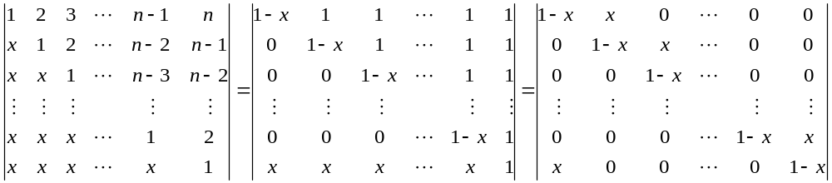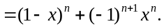 ……(10分)
2. | 证明 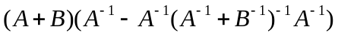  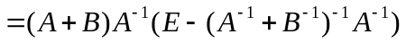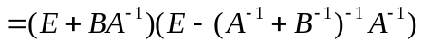  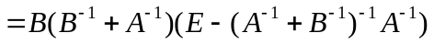  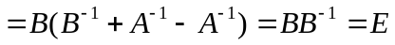. ……(10分)
3. | 证明 设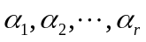的秩为,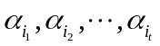是的一个极大无关组,两个向  量组等价,且是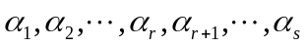的一个线性无关的部分组,可扩充  成它的一个极大无关组.而与秩相同,故  也是的一个极大无关组,两个向量组有相同的极  大无关组,从而与等价. ……(10分)

